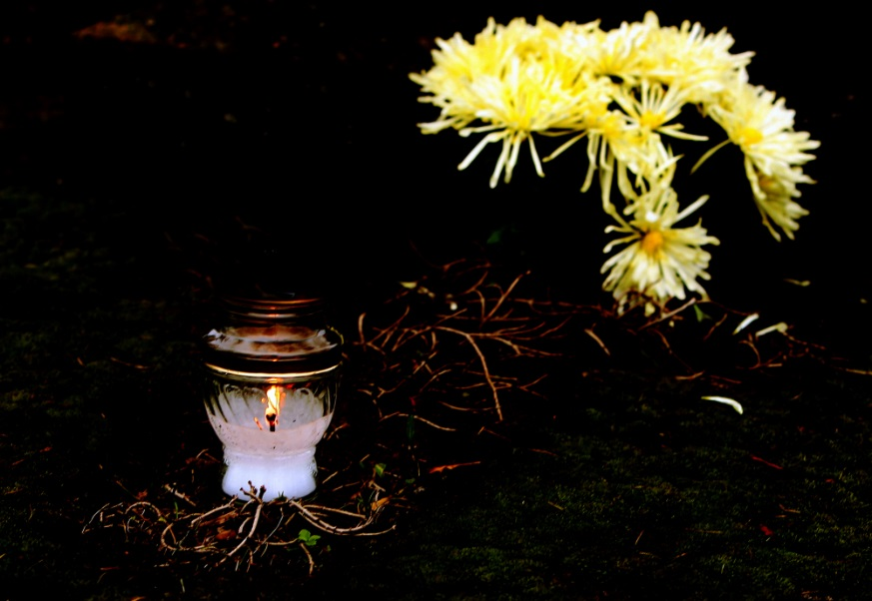

Lapkričio 1 d. - Visų šventųjų diena
Visoje Europoje žmonės nuo senų laikų tikėjo gyvųjų ir mirusiųjų bendravimu, pastarųjų pagalba savo artimiesiems. Tikėta, kad mirusiųjų vėlės lanko žmones vėlyvą rudenį.
Tad ne veltui lapkričio pradžioje minimos net dvi vėlių minėjimo šventės. Lapkričio 1-ąją – Visų šventųjų diena, lapkričio 2-ąją – Mirusiųjų atminimo (Vėlinių) diena.
Lapkričio 1-oji yra skirta paminėti žmonėms, po mirties paskelbtiems šventaisiais. Tikima, kad šventieji padeda žmonėms, jei jiems meldiesi.
Lietuvoje lapkričio 1 d. yra valstybinė šventė - nedarbo diena. Daugelis įstaigų uždarytos, žmonės nedirba, vaikai neina į mokyklą.
Tą dieną lietuviai lanko savo artimųjų kapus, ruošia juos Visų mirusiųjų pagerbimo dienai – Vėlinėms, kuri yra minima lapkričio 2 d. Vėlinės dar vadinamos Ilgėmis.
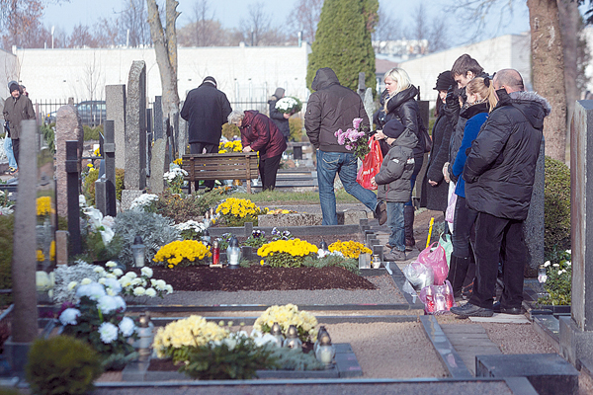
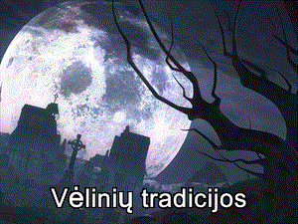

Per Vėlines kapai sutvarkomi, puošiami gėlėmis ir žvakėmis. Bedirbdami prie kapų, žmonės prisimena mirusiuosius, apie juos pasikalba.

Vakare kapinės nuostabiai gražiai atrodo. Žmonės pasilieka dar pasimelsti, dar pamąstyti.
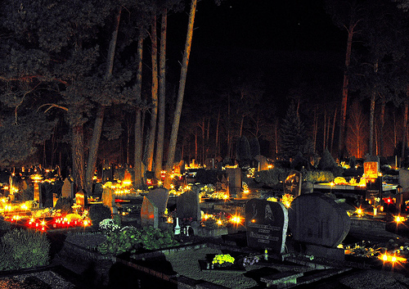

Vėlinės - graži ir prasminga susikaupimo šventė. Ir iš tiesų šventė, nes prisimename tuos, kurių dėka esame čia, kuriuos prisiminus iškyla daug gražių akimirkų..

Kieno kapą per Vėlines aplankytum Tu? Ką prisimeni apie šį Tau artimą žmogų?
Ar moki maldelę už mirusius?

﻿Malda už mirusius
Amžinąjį atilsį duok mirusiems, Viešpatie!
Ir amžinoji šviesa jiems tešviečia! (kartojama tris kartus)
Tegul ilsisi ramybėje.
Amen.
Vėlinių patiekalai
Senovėje lietuviai vėlėms gamino tamsius patiekalus: jukas, barščius, vėdarus su krauju ir t. t. Patiekalų turėjo būti 12. Paruošę maistą, švariai iššluodavo gryčią, patys išsiprausdavo pirtyje, stalą užtiesdavo balta staltiese, sustatydavo ąsočius su gėrimu. Tada atidarydavo langus ir duris. Prie stalo žmonės rinkdavosi tyliai, be jokio triukšmo. Sunešus ant stalo valgius, šeimininkas pakviesdavo gimines vėles vaišintis. Namuose viešpataudavo visiška tyla. Tuo metu priemenėje uždarydavo šunis, kad nelotų ir nenubaidytų ateinančių vėlių.

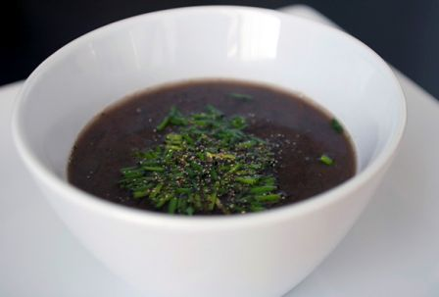 | 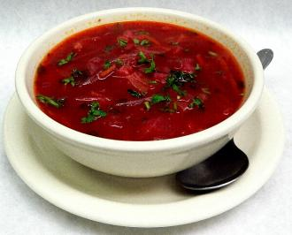 | 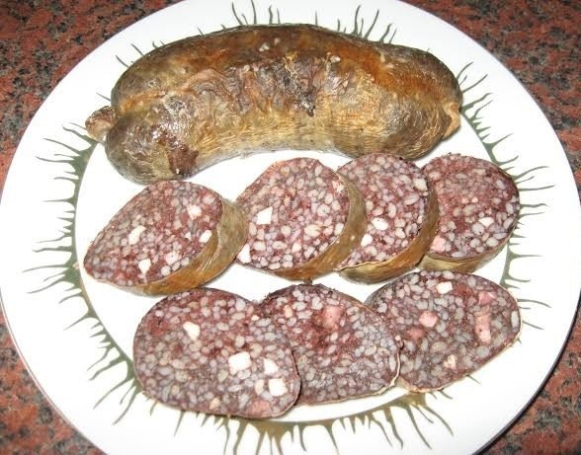
Kraujinė sriuba - Juka | Barščiai | Kraujiniai vėdarai
Blodsuppe | Rødbetsuppe (Bortsj) | Blodpølse
Per Vėlines buvo paplitęs paprotys susėdus už stalo pasakoti šiurpias istorijas apie vėles. Šis paprotys išliko ir dabar (daugiausia jaunimo tarpe).
Tik vėliau ypatinga reikšmė priskirta ugniai. Manoma, kad ugnis simbolizuoja gyvųjų ir mirusiųjų pasaulius, pritraukia vėles, todėl joms pradėta degti žvakes.
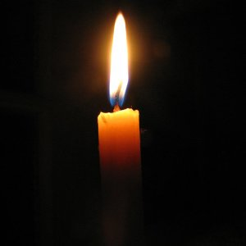
Norvegijoje Visų šventųjų diena minima pirmąjį lapkričio sekmadienį. Tą dieną lankomi artimųjų kapai, jie puošiami gėlėmis, uždegamos žvakės.
Vėlinės (lapkričio 2d.) Norvegijoje nežymimos ir ši diena ypatingai neminima.

